Звіт Дашковського М. О. з групи МІТ-31

Лабораторна робота №9
СТВОРЕННЯ ЗАСТОСУНКУ АНАЛІЗУ ЗОБРАЖЕНЬ ІЗ ЗАСТОСУВАННЯМ AZURE AI VISION
Хід виконання роботи

У цій лабораторній роботі було доповнено веб-додаток з минулої роботи: до нього було додано контролер «ImageAnalysisController.cs» та нові сторінки у папці Views/Translator: «Index.cshtml» – основна сторінка для завантаження зображення та вибору дії, «OCR.cshtml», «ImageAnaysis.cshtml», «Face.cshtml» – сторінки для відображення результатів кожної з дій та «PIICensor.cshtml» – сторінка для творчого завдання.
Для початку роботи було створено нові сервіси Computer Vision та Face Service. Їх ключі та ендпойнти було збережено за допомогою сховища user secrets.
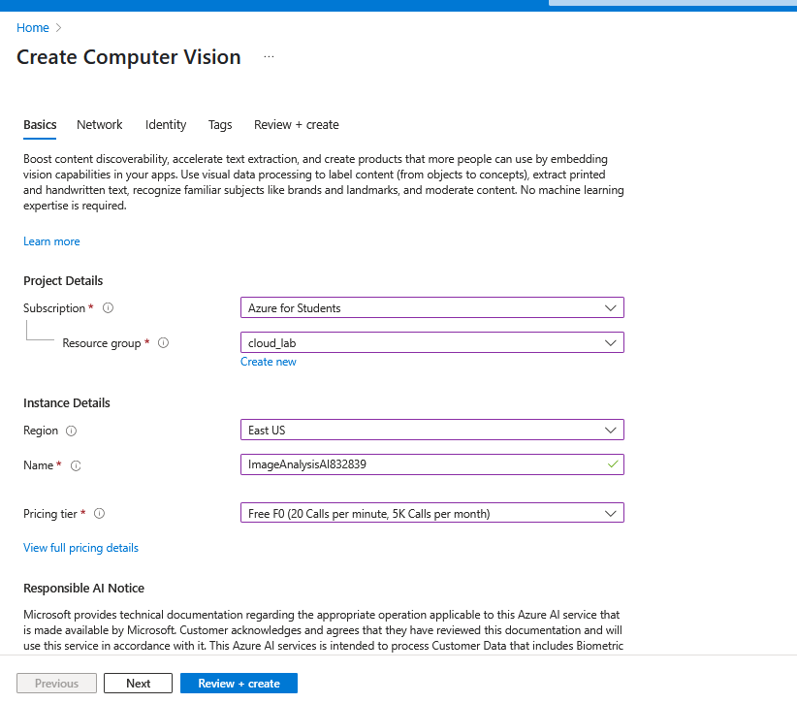
Рисунок 9.1 – Створення сервісу Computer Vision

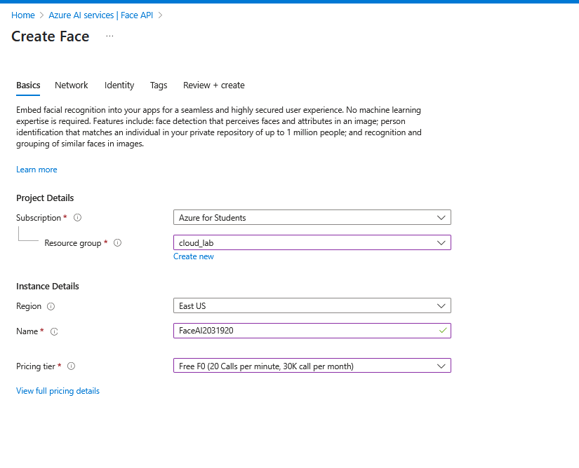
Рисунок 9.2 – Створення Face Service

Далі було створено сторінку ImageAnalysis/Index.cshtml на якій можна завантажити зображення та обрати дію та доповнено контролер двома методами: Index та Upload. Завантажені користувачем дані переходять у метод Upload, де зображення зберігається у Session та відбуваєтсья перенаправлення на метод обраної дії.
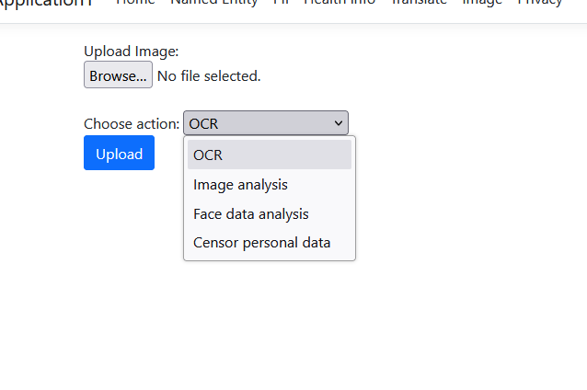
Рисунок 9.3 – Сторінка Index

Далі було додано сторінку OCR та додано відповідний метод у контролер, де відбувається запит до сервісу від Azure. Було також додано метод DisplayImage, що повертає зображення збережене у Session.

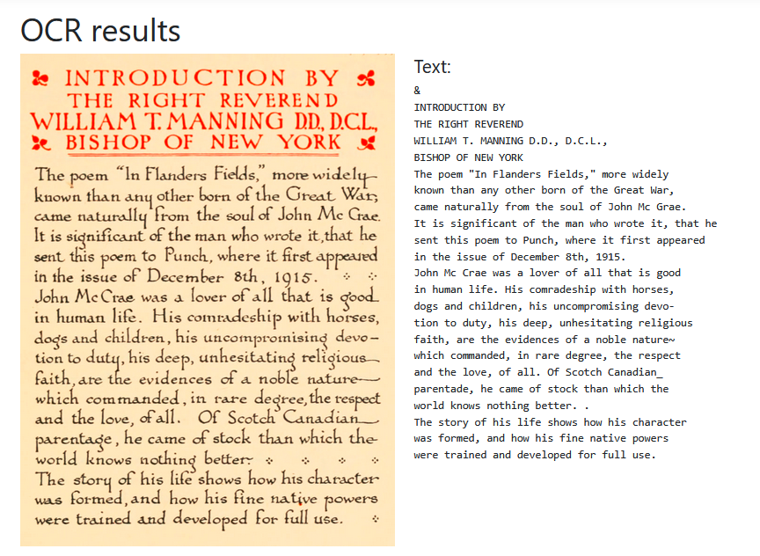
Рисунок 9.4 – Сторінка OCR

Аналогічно було додано сторінку ImageAnalysis та відповідний метод у контролері для роботи з сервісом.
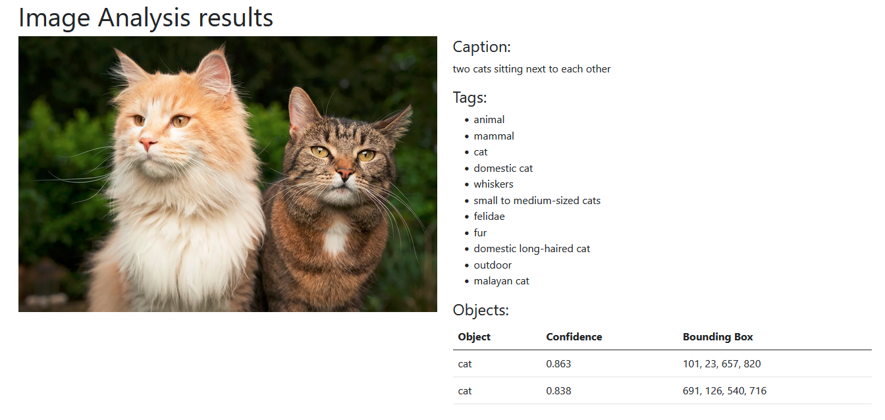
Рисунок 9.5 – Сторінка ImageAnalysis

Далі було додано сторінку для розпізнавання даних, пов’язаних з обличчям – Face та відповідний метод у контролері.
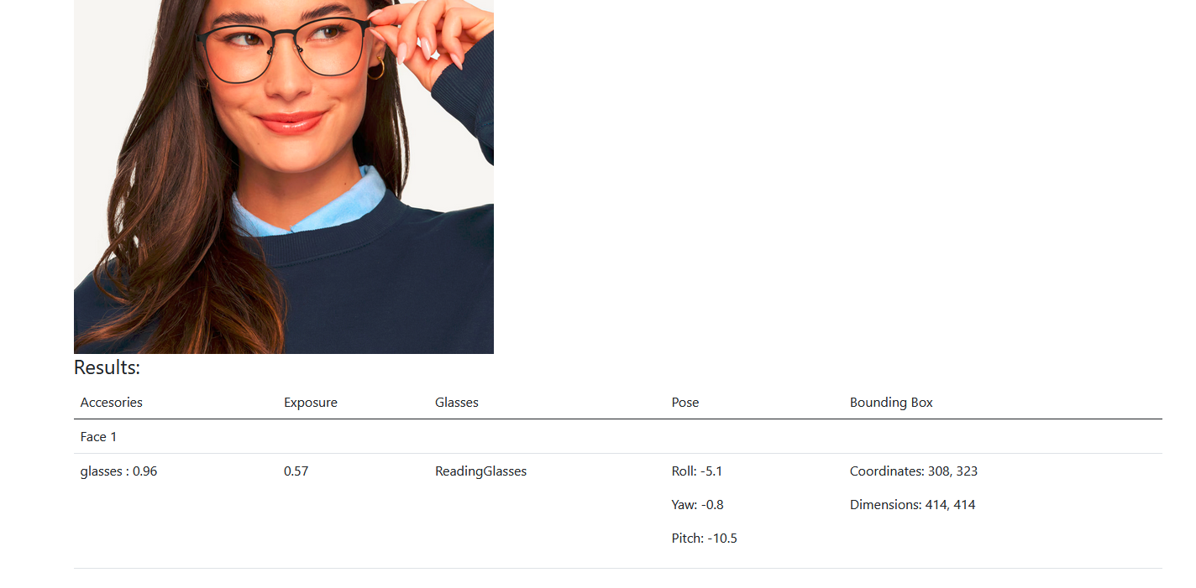
Рисунок 9.6 – Сторінка Face

Як творче завдання було додано сторінку PIICensor. Для цієї сторінки було доданоматод до контролера що поєднує сервіси OCR та PII recognition для пошуку та приховання персональної інформації.
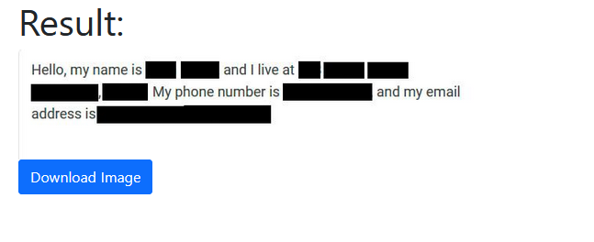
Рисунок 9.7 – Сторінка PIICensor

Висновок: У цій лабораторній роботі було розглянуто створення веб-додатка з використанням Azure AI Computer Vision. У роботі було використано технології OCR, Image Analysis та Face Service.

